**《jQuery前端开发》周考2技能测试题**

|  |  |  |  |  |
| --- | --- | --- | --- | --- |
| **题号** | **一** | **总分** | **批卷人** | **审核人** |
| **得分** |  |  |  |  |

学院_传媒_班级_________姓名__________

密 封 线 内 不 要 答 题

**题目一 :（100分）**

1. **案例效果图（初始图）**

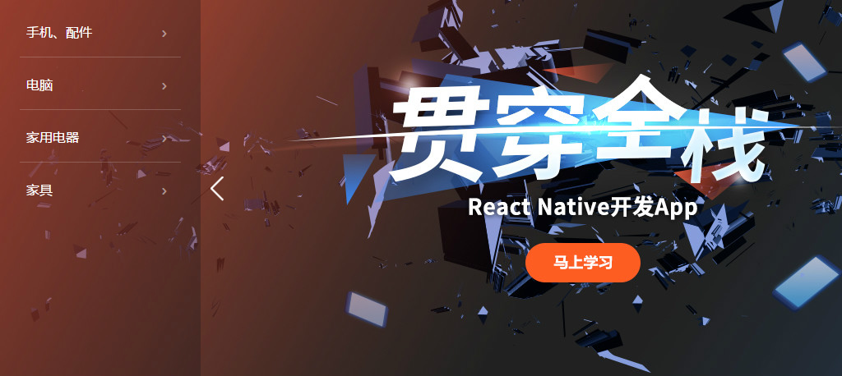

**鼠标滑过菜单之后：**

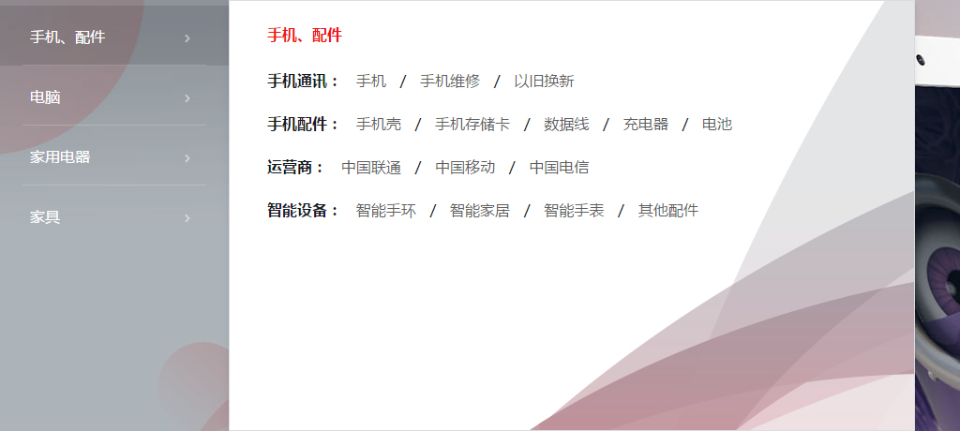

1. **案例描述:**

焦点图级联菜单

1. **思路与要求：**
2. 鼠标滑过一级菜单，显示二级菜单，离开二级菜单隐藏（10分）
3. 鼠标滑过二级菜单时，二级菜单仍然显示，离开隐藏（10分）
4. 焦点图每隔2秒钟自动轮播一次（效果为渐隐渐现，改变透明度）（10分）
5. 右侧白色圆点随着当前图片的显示而改变（10分）
6. 右侧白色圆点随着当前图片的显示而改变（10分）
7. 点击白色圆点切换至对应的图片（10分）
8. 鼠标滑入下一张上一张按钮，按钮显示半透明背景，离开消失（10分）
9. 鼠标点击下一张按钮切换至下一张图片（10分）
10. 鼠标点击上一张按钮切换至上一张图片（10分）
11. 鼠标滑入焦点图范围内停止自动轮播，离开继续（10分）

**备注：结构与样式参照素材中给出的**

**4.评分标准：**

请参照思路与要求。